**Скалатська загальноосвітня школа І-ІІІ ступенів**

**Методичний кабінет**

*Давній Єгипет*

(урок узагальнення,6 клас)

Вчитель історії

Бульбіна М.В.

2010р

***Тема уроку :*  « Узагальнення матеріалу по темі «Давній Єгипет»**

***Мета уроку:*** узагальнити та систематизувати знання учнів з теми «Давній Єгипет», сприяти формуванню навичок самостійної роботи та розвиткові кри- тичного мислення, виховувати інтерес до історії.

***Тип уроку:*** урок узагальнення.

***Форма проведення уроку:*** урок-гра.

***Обладнання:*** картки з буквами А,Б,В,Г, кольорові фішки.

***Хід уроку.***

***Організаційна частина уроку.***

У грі бере участь весь клас. Гра проводиться в 4 раунди. Відповідаючи на запи- тання, учень піднімає картку з відповідною буквою; якщо відповідь правильна, кладе на край парти кольорову фішку.

За підсумками **І раунду** з гри вибувають 4 учні, які за урок отримують **5** балів.

За підсумками  **ІІ раунду** з гри вибувають 4 учні, які набрали найменшу кіль- кість фішок. Вони за урок отримують **7** балів.

За підсумками  **ІІІ раунду** з гри вибувають 4 учні з найменшою кількістю фішок. За урок вони отримують **9 балів.**

За підсумками  **ІV раунду** з гри вибувають 4 учні з найменшою кількістю фішок. За урок вони отримують **11 балів.**

Учні, що залишились, отримують **12** балів.

**Перший раунд «Географічне положення і природа Давнього Єгипту»**

1. Єгипет розташований :

а) у Південній Африці;

б) у Північно-Східній Африці;

в) в екваторіальній Африці.

1. У Єгипті тече річка:

а) Ніл;

б) Євфрат;

в) Ганг.

**3.**Головним заняттям населення у Стародавньому Єгипті було:

а) скотарство;

б) землеробство;

в) шовківництво.

**4.**Стародавні єгиптяни називали свою країну :

а) «Червона земля»;

б) «Жовта земля»;

в) «Чорна земля».

**5.**Мул це - … :

а) частинки напівзогнилих рослин;

б) частинки глини і піску;

в) вода та пісок.

**6.**Вітер, що приносить спеку з пустелі:

а) торнадо;

б) бриз;

в)хамсин.

**7.**Течію Нілу перетинають:

а) греблі;

б) пороги;

в) дамби.

**8.**У Єгипті водилися тварини :

а) крокодили;

б) пінгвіни;

в) леви;

г)кити;

**9.**Ніл впадає в:

а) Чорне море;

б) Червоне море;

в) Середземне море;

**10.**Один з притоків Нілу називається:

а) Червоний Ніл;

б) Жовтий Ніл;

в) Голубий Ніл.

**11.**По берегах Нілу ростуть:

а) олива;

б) папірус;

в) кедри.

**«Влада в Давньому Єгипті»**

1. Першим правителем єдиної Єгипетської держави був:

а) Нармер (Міна);

б) Тутмос І;

в) Рамсес ІІ.

**2.**Найближчим помічником фараона був:

а) урядовець;

б) візир;

в) писар.

**3.**Першою столицею об’єднаного Єгипту було місто:

а) Фіви;

б) Мемфіс;

в) Ахетамон.

**4.**Найбільша піраміда була побудована для фараона :

а) Хеопса;

б) Тутмоса ІІІ;

в) Аменхотепа ІV.

**5.**Фараон об’єднаного Єгипту носив:

а) білу корону;

б) подвійну біло-червону корону;

в) червону корону.

**6.**Найбільші завоювання здійснив:

а) Хеопс;

б) Тутмос ІІІ;

в) Аменхотеп ІV.

**7.**Єгипетський фараон, чия гробниця виявилася єдиною непошкодженою грабіжниками:

а) Аменхотеп ІV;

б)Тутмос ІІІ;

в) Тутанхамон.

**8.**Хто в давньому Єгипті обіймав посаду «носія царських сандалій»:

а) жерці;

б ) вельможі;

в) раби?

**9.**Що тримав у руках фараон, сидячи на троні:

а) меч;

б)посох;

в) жезл і батіг?

**10.**Хто охороняв фараона в Давньому Єгипті:

а) раби;

б) найманці;

в) жерці?

**11.**Вища влада в Давньому Єгипті належала:

а) жерцям;

б) вельможам;

в) фараону?

**За підсумками цього етапу уроку із гри вибувають 4 учні, за тему вони отримують оцінку «5».**

**Другий раунд «Релігія Давнього Єгипту»**

1. «Житлом» богів у Стародавньому Єгипті вважалися:

а) храми;

б) мастаби;

в) піраміди.

1. Верховним жерцем у Стародавньому Єгипті здійснив:

а) фараон;

б) візир;

в) жрець Амон-Ра.

1. Спробу релігійної реформи у Стародавньому Єгипті здійснив:

а) Тутмос ІІІ;

б) Ехнатон;

в) Тутанхамон.

1. Служителями богів у храмі були:

а) жерці;

б) номархи;

в) писарі.

1. Кого в Давньому Єгипті вважали живим богом:

а) верховного жерця Амон-Ра;

б) Осиріса;

в) фараона?

1. З якими природними явищами пов’язували єгиптяни смерть Осиріса;

а) з розливом Нілу;

б) із посухою;

в) із сонячним затемненням?

1. Наймогутнішим богом у Стародавньому Єгипті вважався:

а) бог землі;

б) бог царства мертвих;

в) бог сонця.

1. У Давньому Єгипті висушене тіло, обмотане бинтами називалося:

а) мумія;

б) мастака;

в) саркофаг.

**10.**Давньоєгипетський бог, якого фараон Ехнатон оголосив єдиним богом царства:

а) Атон;

б) Осиріс;

в) Амон-Ра.

**11.**Істота з тілом лева та головою людини, що охороняє гробниці фараонів:

а) Апіс;

б) Хеопс;

в) Сфінкс.

**12.**Бог мудрості у Стародавньому Єгипті, що навчив людей читати і писати:

а) Тот;

б) Геб;

в) Амон-Ра.

**За підсумками цього етапу уроку із гри вибувають 4 учні, за тему вони отримують оцінку «7».**

**Третій етап «Знайди зайве слово»**

*Учням на цьому етапі уроку показують тільки таблички з варіантами відповідей, які не є змістом питання.*

*Бали,отримані в І-ІІІ турах, анулюються. Учні, що вийшли у 4 тур,починають з нуля.*

**1**.Священними тваринами в Єгипті були:

а) кішка;

б) крокодил;

в) бегемот;

г) бик;

**2**.Матеіалом для письма в стародавньому Єгипті займалися:

а) пергамент;

б) папірус;

в) шовк;

**3.**Лікуванням у Стародавньому Єгипті займався:

а) писарі;

б) жерці;

в) номархи;

**4.**Що ввозилося до Стародавнього Єгипту :

а) вовна;

б) метали;

в) камінь;

г) зерно;

**5.**Писемність Стародавнього Єгипту називається:

а) клинопис;

б) ієрогліфи;

в) лінійне письмо;

**6.**У Стародавньому Єгипті існували ради військ:

а) кіннота;

б) стрільці;

в) колісниці;

г) артилерія;

**7**.Стародавні Єгиптяни вирощували на своїх полях:

а) пшеницю;

б) ячмінь

в) виноград;

г) картоплю;

**8.**В сер ІІ ст.. до н. е. єгипетське військо мало на озброєнні:

а) металеві кольчуги;

б) лук і стріли;

в) арбалети;

г) дротики;

**9.**Тутмос ІІІ завоював:

а) Фінікію;

б) Нубію;

в) Грецію;

г) Палестину;

**10.**Богами Стародавнього Єгипту були:

а) Зевс;

б) Хапі;

в) Нут;

г) Юнона.

**За підсумками цього етапу уроку із гри вибувають 4 учні, за тему вони одержують «9» .**

**Четвертий етап «Бліц вікторина»**

*Гравці, що залишилися, відповідають по черзі*.

**1.**Чому стародавні єгиптяни називали свою землю чорною?(*Через темний колір мулу*)

**2.**де знаходяться витоки Нілу*?(У Центральній Африці)*

**3.**Чому стародавні єгиптяни не знали ,звідки тече Ніл*?(Вони не змогли дістатися до витоків Нілу ,оскільки їх лякали болота та дикі тварини )*

**4.**Яку користь приносила єгиптянам кішка*?(Ловила мишей ,які нищили урожай )*

**5.**Де,за уявленням єгиптян, жили боги*?(На небі)*

**6.**Як називали єгиптяни свою країну*?(Кемет)*

**7.**Пристрій для підйому води*?(Шадуф)*

**8.**Вітер,що дме з пустелі?(*Хамсин)*

**9.**Як називається велика трав’яниста рослина , листя якої використовували в Єгипті для письма*?(Папірус)*

**10.**Природна перешкода в течії Нілу*?(Поріг)*

**11.**Ділянка серед пустелі, вкрита рослинністю*?(Оазис)*

**12.**Частки напівзогнилих рослин і гірських порід, що залишаються на берегах Нілу рісля розливу*?(Мул)*

**13.**Священна квітка єгиптян*?(Лотос)*

**14. «**Батько жаху»?(*Сфінкс)*

**15.**Чому західний берег Нілу єгиптяни називали «Країною мертвих»?

**16.**Що означає слово «фораон*»?(«Великий будинок»)*

**17.**Хто будував піраміди – раби, селяни, воїни чи військовополонені*?(Селяни)*

**18.**Як в Єгипті ховали бідняків?(*Загорнувши у тканину ,закопували в пісок)*

**19.**Чому в Єгипті золото коштувало дешевше ніж срібло?(*Тому ,що родовищ срібла там не було)*

**20.**Чому стародавні єгиптяни не стали відомими мореплавцями?(*Плавати за моря у них не було потреби: вони торгували переважно по суходолі з Дворіччям)*

**21.**Письменний єгиптян, що перебуває на службі фараона?(*Писар)*

**22.**Чи платили раби податки?(*Ні, їх вважали «живими убитими»)*

**23**.Влада ,яка спирається на застосування сили?(*Держава)*

**24.**Правитель Давнього Єгипту, на честь якого була побудована найбільша піраміда*?(Хеопс)*

**25**.Єгипетський фараон, відомий своїми загарбницькими походами.(*Тутмос ІІІ)*

**26.**Чи була в історії Стародавнього Єгипту жінка-фараон?(*Так,Хатшепсут)*

**27**.Які відкриття зробили єгиптяни в астрономії?(*Розділити рік на 365 днів , згрупували зірки в сузір’я)*

**28**.Основні заняття стародавніх єгиптян?(*Землеробство,скотарство)*

**29.**Чому єгиптяни ділили свій рік на три сезони?(*Розлив,сходи,посуха)*

**30.**Француз,що розгадав таємницю ієрогліфів?(*Шампольон)*

**31.**Бог мертвих з головою шакала?(*Сет)*

**32.**Дружина фараона,чий портрет дійшов до наших днів*.(Нефертіті)*

**За підсумками цього етапу уроку вибувають 4 учні, за тему вони отримують оцінку «11».**

**Переможці одержують «12».**

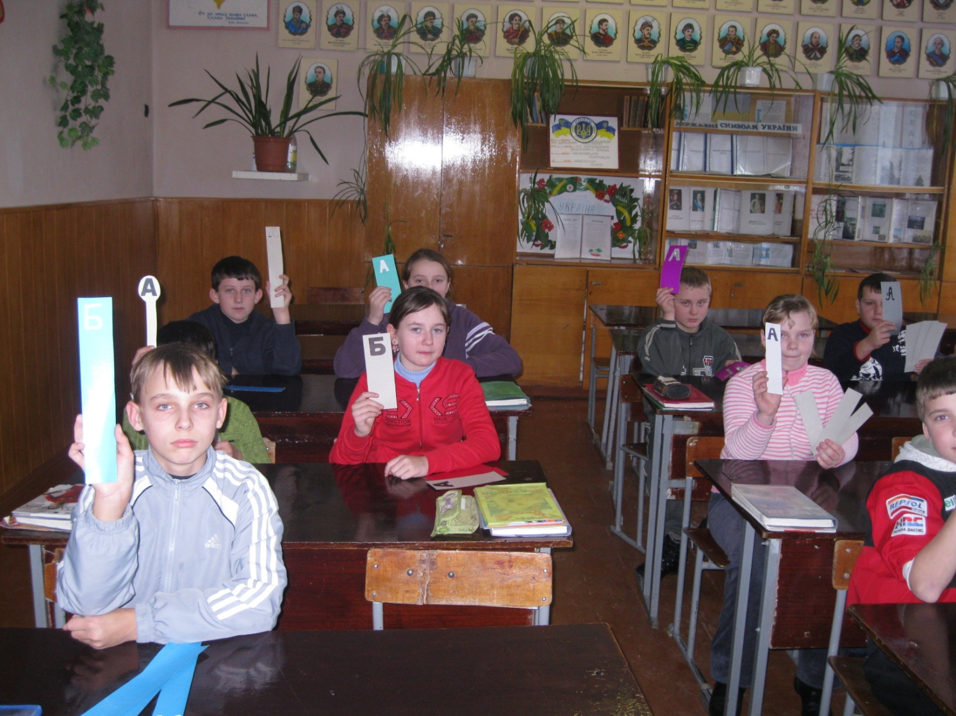

**Під час проведення уроку.**

